UPUTSTVO ZA PISANJE RADOVA (ABSTRAKATA)

NASLOV RADA

Dejan Kličković¹, Svetlana Dimitrijević², Ljiljana Isakov³, Snežana Lutovac⁴
¹Univerzitet u Novom Sadu, Novi Sad, Srbija
^{2,3,4}Univerzitet u Novom Sadu, Ekonomski Fakultet Subotica, Srbija
¹rektorat@uns.ac.rs, ²dimi@ef.uns.ac.rs, ³ljisakov@ef.uns.ac.rs, ³ snezana.lutovac@ef.uns.ac.rs

Kratak sadržaj:U cilju da se omogući prezentacija što većeg broja radova i što jednostavnijeg štampanja zbornika radova, sledi uputstvo za pisanje radova za XIV SeminarITIRS 2023. Svi radovi moraju biti napisani u skladu sa ovim uputstvom.Abstrakt treba da sadrzii 100 – 150 reči.
Ključne reči:Uputstvo/Rad

Radovi se pišu na jeziku autora, s tim da se dodaje i kratak abstrakt na engleskom jeziku. Rad može biti napisan i isključivo na engleskom jeziku.

GUIDELINES FOR PAPER PREPARATION

TITLE OF PAPER IN ENGLISH

Dejan Kličković¹, Svetlana Dimitrijević², Ljiljana Isakov³, Snežana Lutovac⁴
¹Univerzitet u Novom Sadu, Novi Sad, Srbija
^{2,3,4}Univerzitet u Novom Sadu, Fakultet tehničkih nauka, Novi Sad, Srbija
¹rektorat@uns.ac.rs, ²dimi@ef.uns.ac.rs, ³ljisakov@ef.uns.ac.rs, ³ snezana.lutovac@ef.uns.ac.rs

Abstract:In order to enable presentation of greater amount of material and to simplify printing of the Conference Proceedings, instructions are given for submitting the manuscript for the XVI SEMINAR ITIRS 2024. Manuscripts must be typewritten according to this instructions.The abstract should contain 100 – 150 words.

Key Words: Guidelines/Paper
- uvod
Prijava rada za ZBORNIK RADOVA ITIRS vrši se pomoću on-line sistema
(https://zbornik.itirs.rs/index.php/itirs). Linku možete pristupiti iI putem sajta www.itirs.rs/ u delu Zbornik.
Pomoću ovog sistema autori treba da prijave abstrakt (max 2 strane) i dostave rad (max 6-8 strana).
Za ovlašćene interne revizore broj strana određen je Pravilnikom o stručnom usavršavanju ovlašćenih internih revizora (“Sl.glasnik RS” br.15/2019) putem kojih dobijate bodove (3 ili 5 u zavisnosti od dužine teksta propisanog članom 7. ovog pravilnika, odnosno od broja reči:do 3000 reči 3 boda, a preko 3000 reči 5 bodova).

Napisane abstrakte i radove (koji su formatirani u skladu sa ovim uputstvom) potrebno je u elektronskoj verziji (MS Word format zaključno sa verzijom Worda 2016) postaviti na on-line sistem ITIRS. Prijavu rada (abstrakt) uraditi do 10.04.2024. Krajnji rok za dostavljanje rada je 30.04.2024.

ZBORNIK RADOVA će biti dat u elektronskoj formi i nalaziće se na web sajtu ITIRS.RS.
Radovi se pišu na jeziku autora, s tim da se dodaje i kratak abstrakt na engleskom jeziku. Rad može biti napisan i isključivo na engleskom jeziku.

- formatiranje dokumenta
Molimo autore da pišu rad u skladu sa ovim uputsvom. Ovaj dokument je već podešen za pisanje rada (urađena su sva podešavanja).
Radi lakšeg pisanja napriavljeni su odgovarajući stilovi. Ako pogledate Stil ovog teksta je Times New Roman, naslov rada je pisan stilom Times New Roman _naslov rada, ime i prezime autora je pisan stilom Times New Roman _autor i tako dalje. Podnaslovi su pisani stilom Times New Roman_podnaslovi.
Afilijaciju autora molim vas da napišete kao što je prikazano u primeru ovog rada (ime univerziteta, ime fakulteta, grad i na kraju država - Univerzitet u Novom Sadu, Fakultet tehničkih nauka, Novi Sad, Srbija). Ako je na radu više autora koristite brojeve za navođenje istih.
Podešavanje veličine strana (Page Setup) je sledeće:
- Veličina papira A4
- Orijentacija papira vertikalna (Portrait).
- Margine papira (gornja, donja, leva i desna) iznose 2cm.
Potpisi ispod slike:
Slika 1. Xxxx xxxx xxxxx xxxxx xxxxx
formatirani su stilom Times New Roman_slika.

Primer:
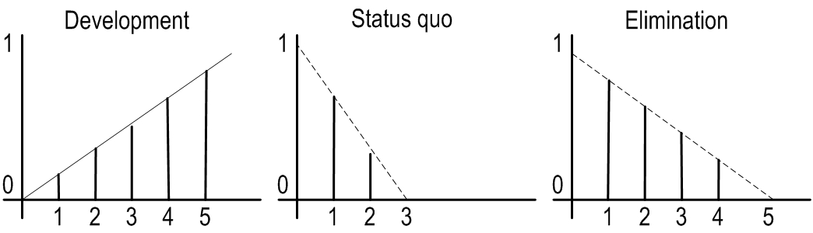
Slika 1. Grupa II
Natpisi iznad tabele:

Tabela 1. Xxxxxx xxxxx xxxxx xxxxxxxxx xxxxxxx

formatirani su stilom Times New Roman_tabela.

Primer:
Table 1 - Optimal choice of products, necessity coefficient 0.8.
Funds limited to 600
Position | Ordinal number of the product | Costs
I | 7, 12 | 195-200
II | 4, 8, 16 | 100-108
III | 6, 11, 15, 25 | 138-150
IV | 9, 14, 20, 27, 29 | 121-138

- ZAKLJUČAK
Radove je potrebno srediti sa referencama, slikama i prilozima. Sam rad se postavlja na on-line sistem ITIRS najkasnije do 30.04.2024. god.

- LITERATURA
Za reference u tekstu i na listi referenci koristiti APA stil. Primer:

[1] Republika Srbija (2017). Zakon o visokom obrazovanju. Službeni glasnik RS, broj 88/2017.
[2] Andrić, M., Jakšić, D., Vuković, B., Peštović, K., Krsmanović, B., & Spahić, N. (2023). Revizija teorija i praksa, VI izmenjenoi dopunjeno izdanje. Univerzitet u Novom Sadu, Ekonomski fakultet Subotica, Subotica
[3] Henseler, J., Ringle, C. M., & Sinkovics, R. R. (2009). The use of partial least squares path modeling in international marketing. In New Challenges to International Marketing (Advances in International Marketing). R. a. Sinkovics; Emerald Group Publishing Limited: Bingley, 20, 277-319. https://doi.org/10.1108/S1474-7979(2009)0000020014
[4] Internet stranica https://www.mfin.gov.rs

